附表2桃園市政府性別培力、宣導執行成果表
(每課程/活動填報1表)
項次 | 項目 | 資料內容 | 備註
1 | 主辦單位 | 政府單位，名稱：桃園市政府勞動局  民間單位，名稱：__________ | 分為政府單位或民間單位
2 | 協辦單位 | 政府單位，名稱：__________  民間單位，名稱：___________ | 分為政府單位或民間單位
3 | 年度 | 109
4 | 課程/活動日期 | 109年12月4日、109年12月9日
5 | 課程/活動名稱 | 桃園市政府勞動局109年度工會幹部成長營-性別平權培力
6 | 課程/活動對象 | 本市轄內工會幹部、會員及會務人員等
7 | 辦理形式 | 授課及實務經驗分享
8 | 課程/活動類別 | 性別平等政策綱領  權力、決策與影響力  就業、經濟與福利  教育、文化與媒體  人身安全與司法  人口、婚姻與家庭  健康、醫療與照顧 環境、能源與科技  性別主流化的發展與運用  歷史發展與總體架構  工具概念與實例運用  性別統計  性別影響評估  性別預算  性別分析  性別基礎概念或性別平等意識培力  CEDAW  其他新興議題
9 | 課程/活動簡介(大綱) | - 提供轄內工會幹部、會員及會務人員等專業知識能力訓練，強化轄內工會會務運作促使勞工團結，提升勞工地位及生活品質。  - 宣導工會幹部任一性別比例達1/3，縮短桃園市女性及男性工會幹部性別落差，並輔以性別相關法令，使工會幹部在參與會務跳脫制約框架，實際參與決策事項，並強化女性勞工領導，並宣導性別主流，使女性能融入工會決策性事務。 | 請以300字以內文字描述。
10 | 參加人數 | 共_116_人，分別為男性：45人；女性：71人。 | 課程/活動以人數為計，非人次。
11 | 相關照片 | 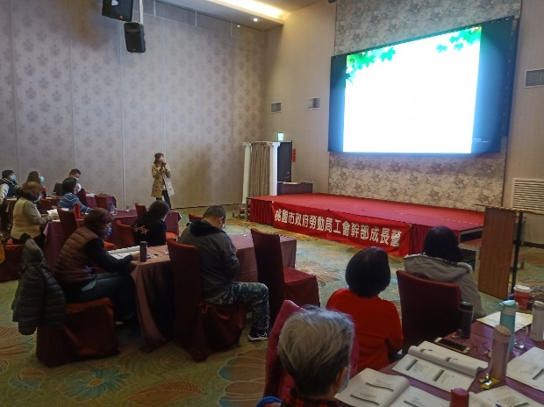  第一梯次授課情形:生活中的性平  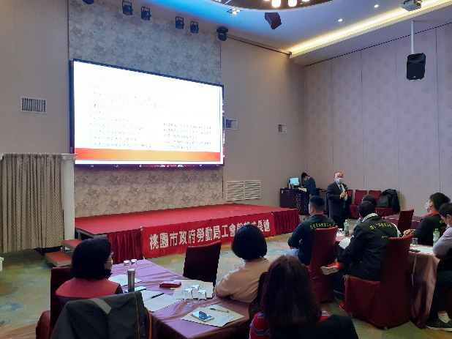  第二梯次授課情形:性平政策 | 每張照片說明均為50字以內。
12 | 相關連結 | https://tnews.cc/03/newscon904821.htm。 | 桃園新聞網
13 | 聯絡方式 | 單位名稱：桃園市政府勞動局  聯絡人姓名：簡科員  聯絡人電話：03-3322101#6802 | 請留意個資，勿填列全名及個人手機。
14 | 講師資料 | 一、第一梯次講師  (1)姓名：陳韻如  (2)職稱：律師  二、第二梯次講師  (1)姓名：陳祖德  (2)職稱：律師 | 請述明講師及其職稱。
15 | 滿意度分析 | 請參考「問卷調查分析表格式」。 | 需包含統計分析，且需區分男女。
16 | 其他 | 1.請附簽到表、講義內容。  2.另視實際情況，請檢附計畫書。 | 均檢附電子檔即可。

問卷調查分析表格式
一、量化分析
瞭解程度  題次 |  | 非常滿意  人數(%) | 滿意  人數(%) | 普通  人數(%) | 不滿意  人數(%) | 非常不滿意  人數(%)
第1題  (講師整體表現) | 合計 | 57 | 37
 | 男 | 29 | 10
 | 女 | 28 | 27
第2題  (工作人員服務、  環境設施方面) | 合計 | 57 | 35 | 2
 | 男 | 18 | 19 | 2
 | 女 | 39 | 16
第3題  (課程學習效果-  有助提昇性別平權知識) | 合計 | 76 | 18
 | 男 | 32 | 7
 | 女 | 44 | 11
第4題  (團體建立課程) | 合計 | 57 | 36 | 1
 | 男 | 21 | 18
 | 女 | 36 | 18 | 1
實際人數 | 合計 94人；男 39人(41%) 女55人(59%)。
備註 | 如有多題，請自行增列題次。

二、質化分析(請以文字陳述活動辦理情況、參與程度、未來課程建議事項等)
(一)活動辦理情況：輔以性別平等教材及宣導影片，透過互動學習以預防或消除傳統文化對不同性別、性傾向或性別認同者之參與工會會務性別制約框架或僵化期待。另培訓參課學員為性別平等種籽教師，於種籽教師出席工會活動 (大會、理事會等) 及所屬工會教育訓練時，宣導工會幹部任一性別比例達1/3，致力縮短桃園市女性及男性工會幹部性別落差。
(二)參與程度：報名學員120人，實際出席116人，參與率為97%，分別為男性45人(參與率39%)；女性71人(參與率61%)。
(三)課程建議事項：時間配當優化、增加案例分享及多元互動課程等。

